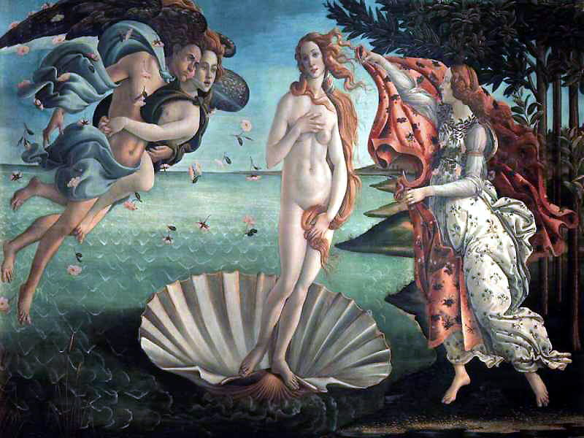
El nacimiento de Venus (Afrodita en la mitología romana era Venus)
Autor: Botticelli
Año: finales del siglo XVI

